Documentation : Requêtes SQL pour une Analyse Business
Introduction
Objectifs du document
Ce document présente une série de requêtes SQL réalisées dans le cadre du projet visant à améliorer la satisfaction client de l'entreprise BestMarket. Les analyses portent sur des problématiques métier précises telles que la gestion des retours clients, l'évaluation du Net Promoter Score (NPS), et l'identification des causes d'insatisfaction.
Chaque requête est structurée comme suit :
1. Titre de la requête : Une description concise.
2. But : L'objectif de la requête et son intérêt pour le projet.
3. Méthodologie : Une explication brève des choix techniques effectués. 4. Requête SQL : Le code SQL complet.
5. Explication des résultats : Une analyse des données retournées et leur impact métier.
1. Quel est le nombre de retours clients sur la livraison ? But
Quantifier l'impact des problèmes de livraison sur la satisfaction client en identifiant le nombre total de retours clients liés à cette catégorie.
Méthodologie
● Filtration des données dans la table retour_client pour sélectionner uniquement les retours correspondant à la catégorie "livraison".
● Utilisation de la fonction d'agrégat COUNT pour calculer le nombre total de retours clients relatifs à cette catégorie.
Requête SQL
SELECT COUNT(*) AS nombre_retours_livraison
FROM retour_client
WHERE libelle_categorie = 'livraison';

Capture d’écran
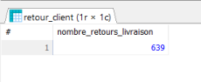
Résultat
● Sortie SQL : 639 retours clients sur la livraison.
Explication des résultats
● Analyse : Le résultat montre que 639 retours clients concernent des problèmes liés à la livraison. Ce volume représente une proportion significative des insatisfactions clients et indique que la livraison est un point critique qui doit être amélioré.
● Insight pour un business analyst : Identifier et résoudre les causes principales des problèmes de livraison pourrait non seulement réduire ce chiffre mais également améliorer le Net Promoter Score (NPS) global, en renforçant la satisfaction client sur une des étapes essentielles de l’expérience client.
2. Quelle est la liste des notes des clients sur les réseaux sociaux sur les TV ?
But
Analyser la perception des clients sur les produits "TV" en listant les notes attribuées via les réseaux sociaux.
Méthodologie
● Filtration des données dans la table retour_client pour sélectionner les entrées ayant libelle_source = 'réseaux sociaux' et cle_produit = TV, identifiant les produits de type "TV".
● Extraction des colonnes correspondantes aux notes client pour cette combinaison de filtres.
Requête SQL
SELECT rc.note
FROM retour_client AS rc
LEFT JOIN produit AS p ON rc.cle_produit = p.cle_produit
WHERE rc.libelle_source = 'réseaux sociaux'
AND (p.titre_produit = 'TV'
OR lower(p.titre_produit) LIKE ‘%télévision’) ;

Capture d’écran
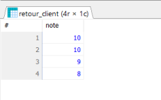
Résultat
● Sortie SQL : Liste des notes : [10, 10, 9, 8].
Explication des résultats
● Analyse : Les notes extraites (10, 10, 9, 8) indiquent une très forte satisfaction pour les produits "TV" parmi les clients ayant donné leur avis via les réseaux sociaux. Cela reflète une perception globalement positive.
● Insight pour un business analyst : Les produits "TV" semblent réussir à dépasser les attentes des clients dans ce canal particulier. Il serait pertinent de déployer des stratégies marketing ciblées pour les réseaux sociaux, mettant en avant les produits TV comme étant très bien évalués. Toutefois, une analyse approfondie des avis écrits pourrait fournir plus d’informations sur ce qui les distingue.
3. Quelle est la note moyenne pour chaque catégorie de produit ?
But
Évaluer la perception client en calculant la note moyenne de chaque catégorie de produit et en les classant selon leur performance. Cela permet d’identifier les points forts et les axes d’amélioration prioritaires.
Méthodologie
● Jointure entre les tables retour_client et produit via la clé produit pour combiner les informations des retours avec les catégories de produit. ● Utilisation de la fonction d'agrégat AVG pour calculer la moyenne des notes par catégorie de produit.
● Classement des résultats en ordre décroissant pour mettre en avant les meilleures performances.
Requête SQL
SELECT p.typologie_produit, ROUND(AVG(rc.note), 2) AS note_moyenne
FROM retour_client AS rc
JOIN produit AS p ON rc.cle_produit = p.cle_produit
GROUP BY p.typologie_produit
ORDER BY note_moyenne DESC;

Capture d’écran
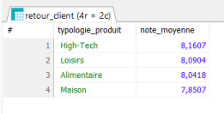
Explication des Résultats
● Analyse : Les catégories "High-Tech" et "Loisirs" obtiennent les meilleures évaluations moyennes, ce qui montre une satisfaction client élevée dans ces segments. En revanche, la catégorie "Maison", bien que proche, affiche la note moyenne la plus faible, suggérant un potentiel d'amélioration.
● Insight pour un business analyst :
○ Les catégories performantes comme "High-Tech" et "Loisirs" pourraient être mises en avant dans les campagnes marketing pour capitaliser sur leur succès.
○ Une analyse approfondie des produits de la catégorie "Maison" pourrait révéler des causes spécifiques à la baisse des notes (ex. qualité,
expérience client), permettant de cibler des actions correctives pour aligner leur performance sur les catégories leaders.
4. Quels sont les 5 magasins avec les meilleures notes moyennes ?
But
Identifier les 5 magasins ayant les meilleures notes moyennes pour étudier leurs bonnes pratiques.
Méthodologie
● Calculer les moyennes de notes par magasin.
● Classer par note moyenne et limiter le résultat à 5.

Requête SQL
SELECT ref_magasin AS magasins, ROUND(AVG(note), 2) AS note_moyenne
FROM retour_client
GROUP BY ref_magasin
ORDER BY note_moyenne DESC
LIMIT 5;

Capture d’écran
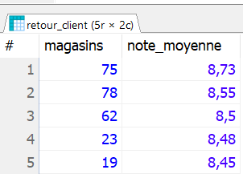

Explication des résultats
● Interprétation : Les magasins identifiés ont les performances les plus élevées en termes de satisfaction client.
● Impact métier : Les bonnes pratiques des magasins performants peuvent être partagées pour élever le niveau global.
5. Quels sont les magasins qui ont plus de 12 feedbacks sur le drive ?
But
Identifier les magasins ayant reçu plus de 12 retours clients concernant le service "drive" afin de mieux évaluer leur gestion de ce canal.
Méthodologie
● Filtrer les données pour libelle_categorie = 'drive'.
● Utiliser HAVING pour sélectionner uniquement les magasins avec plus de 12 retours.
Requête SQL
SELECT ref_magasin, COUNT(*) AS nombre_feedbacks
FROM retour_client
WHERE libelle_categorie = 'drive'
GROUP BY ref_magasin
HAVING COUNT(*) > 12;

Capture d’écran
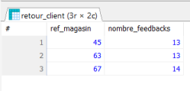
Explication des résultats
● Interprétation : Seuls 3 magasins ont un nombre supérieurs à 13 de feedback, il est possible que le recueil du feedback dans la plupart des magasins n’est pas optimal.
6. Quel est le classement des départements par note ?
But
Fournir un classement des départements selon les notes moyennes des clients afin de cibler les régions prioritaires pour des actions correctives.
Méthodologie
● Joindre les tables retour_client et ref_magasin.
● Calculer la note moyenne par département.
● Classer par ordre décroissant de note moyenne.
Requête SQL
SELECT rm.departement, ROUND(AVG(rc.note), 2) AS note_moyenne
FROM retour_client AS rc
JOIN ref_magasin AS rm ON rc.ref_magasin = rm.ref_magasin
GROUP BY rm.departement
ORDER BY note_moyenne DESC;

Capture d’écran
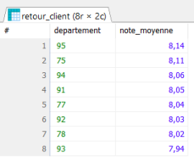
Explication des résultats
● Interprétation : L’écart de note est assez faible, indiquant un niveau de performance globalement comparable. Mais il semble qu’il faille se
concentrer sur le 92, 78 et 93 pour voir comment les améliorer.
● Impact métier : Permet de prioriser les investissements et les efforts sur les départements les moins performants.
7. Quelle est la typologie de produit qui apporte le meilleur service après-vente ?
But
Identifier la typologie de produits ayant les meilleures performances en termes de service après-vente pour valoriser cette catégorie.
Méthodologie
● Filtrer pour libelle_categorie = 'service après-vente'.
● Calculer les moyennes de notes pour chaque typologie de produit. ● Classer par ordre décroissant et retourner le meilleur résultat.
Requête SQL
SELECT p.typologie_produit, AVG(rc.note) AS note_moyenne
FROM retour_client AS rc
JOIN produit AS p ON rc.cle_produit = p.cle_produit
WHERE rc.libelle_categorie = 'service après-vente'
GROUP BY p.typologie_produit
ORDER BY note_moyenne DESC
LIMIT 1;

Capture d’écran
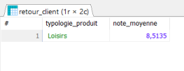
Explication des résultats
● Interprétation : La meilleure typologie identifiée reflète une gestion efficace du service après-vente pour cette catégorie.
● Impact métier : Permet de promouvoir ces produits et d’utiliser leur gestion comme modèle pour d’autres catégories.
8. Quelle est la note moyenne sur l’ensemble des boissons ?
But
Comparer les performances des produits de la catégorie "boissons" en utilisant trois critères d'inclusion différents.
Méthodologie
● Calculer les moyennes des notes selon trois cas : « boissons seules », « boissons et variantes », et « boissons, variantes et sodas ».
● Utiliser des conditions CASE pour séparer les calculs dans une seule requête.
- Remarques : Les lignes avec NULL sont ignorées dans le calcul de moyenne et n’apparaissent pas dans les résultats.

Requête SQL
SELECT
ROUND(AVG(CASE WHEN p.titre_produit = 'Boissons' THEN rc.note ELSE NULL END), 2) AS note_moyenne_boissons_seules,
ROUND(AVG(CASE WHEN p.titre_produit LIKE '%Boissons%' THEN rc.note ELSE NULL END), 2) AS note_moyenne_boissons_variantes,
ROUND(AVG(CASE WHEN p.titre_produit LIKE '%Boissons%' OR p.titre_produit = 'Sodas' THEN rc.note ELSE NULL END), 2) AS note_moyenne_boissons_variantes_sodas
FROM retour_client AS rc
JOIN produit AS p ON rc.cle_produit = p.cle_produit;

Capture d’écran
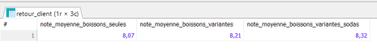
Explication des résultats
● Interprétation : La requête met en évidence les différences de performance selon l’approche d’inclusion et met en lumière des problématiques
d’organisation et d'étiquetage des stocks.

Alternative :
SELECT ROUND(AVG(rc.note), 2) AS note_moyenne
FROM retour_client rc
JOIN produit p ON rc.cle_produit = p.cle_produit
WHERE p.titre_produit LIKE '%Boissons%' OR p.titre_produit = 'Sodas';

9. Quel est le classement des jours de la semaine où l’expérience client est la meilleure expérience en magasin ?
But
Identifier les jours de la semaine offrant la meilleure expérience client en magasin pour adapter les stratégies commerciales.
Méthodologie
● Filtrer pour libelle_categorie = 'expérience en magasin'. ● Utiliser DAYNAME pour obtenir les jours de la semaine et calculer les moyennes.
Requête SQL

SELECT
DAYNAME(date_achat) AS jour_semaine,
ROUND(AVG(note), 2) AS note_moyenne
FROM retour_client
WHERE libelle_categorie = 'expérience en magasin'
GROUP BY jour_semaine
ORDER BY note_moyenne DESC;

Possible de rajouter alias pour table ici (si besoin rajouter jointure plus tard)

Capture d’écran
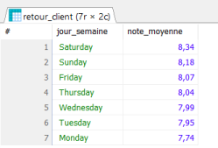
Explication des résultats
● Interprétation : Le vendredi est le jour où les clients apprécient le plus leur expérience en magasin, il reste à déterminer si cela est dû à des facteurs externes (fin de la semaine de travail) ou internes (moins de monde, personnel plus agréable durant ces périodes par ex) et à faire attention au risque de biais.
● Impact métier : Ces informations permettent d’optimiser les pratiques commerciales et les ressources humaines pour maximiser la satisfaction client (ex: agencement des rayons, choix des promos et produits mis en avant).

10. Sur quel mois a-t-on le plus de retour sur le service après-vente ?
But
Identifier le mois ayant enregistré le plus de retours clients concernant le service après-vente afin de comprendre les périodes critiques.
Méthodologie
● Filtrer pour libelle_categorie = 'service après-vente'.
● Utiliser la fonction MONTHNAME pour extraire le mois et compter les retours. ● Classer les résultats par ordre décroissant de nombre de retours.
Requête SQL
SELECT
MONTHNAME(rc.date_achat) AS mois, COUNT(*) AS nombre_retours
FROM retour_client AS rc
WHERE rc.libelle_categorie = 'service après-vente'
GROUP BY mois
LIMIT 1;

Capture d’écran
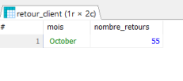
Explication des résultats
● Interprétation : Octobre est le mois avec le plus de retours clients, peut être dû à halloween ou des achats anticipés de noël ?
11. Quel est le pourcentage de recommandations client ?
But
Calculer le pourcentage de clients qui recommanderaient l’entreprise afin de mesurer le taux de satisfaction générale.
Méthodologie
● Compter les retours où recommandation = 1 ("Oui").
● Diviser par le nombre total de retours pour obtenir le pourcentage. Requête SQL
SELECT ROUND(
AVG(CASE
WHEN rc.recommandation IS NULL OR rc.recommandation = '' THEN 0
ELSE rc.recommandation
END) * 100, 2) AS pourcentage_recommandations
FROM retour_client AS rc;

Capture d’écran
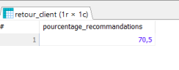
Explication des résultats
● Interprétation : Une majorité de clients font des recommandations positives, ce qui implique une bonne image de l’entreprise ou de ses produits entraînant une meilleure fidélité client et une réputation en hausse.
12. Quels sont les magasins qui ont une note inférieure à la moyenne ?
But
Identifier les magasins dont les notes moyennes sont inférieures à la moyenne globale pour cibler les efforts d’amélioration.
Méthodologie
● Calculer la note moyenne globale.
● Comparer les notes moyennes de chaque magasin à cette valeur. ● Filtrer les magasins ayant des notes inférieures.
Requête SQL
D’abord nous calculons la moyenne de notes pour l’ensemble des magasins :
SELECT AVG(note_moyenne) AS moyenne_globale_par_magasin
FROM (
SELECT ref_magasin, AVG(note) AS note_moyenne
FROM retour_client
GROUP BY ref_magasin
) AS sousrequete;

Capture d’écran
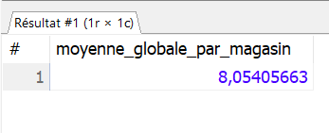
Puis
SELECT ref_magasin, ROUND(AVG(note), 2) AS note_moyenne
FROM retour_client
GROUP BY ref_magasin
HAVING ROUND(AVG(note), 2) < 8.05;

Capture d’écran
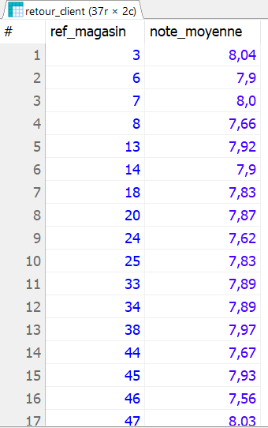
Explication des résultats
● Interprétation : 9 magasins ont des performances en dessous de la moyenne globale, ce qui peut indiquer des problèmes locaux ou systémiques. ● Impact métier : Ces magasins devraient être prioritaires pour des audits ou des formations spécifiques.
13. Quelles sont les typologies produits qui ont amélioré leur moyenne entre le 1 er et le 2ème trimestre 2021 ?
But
Identifier les typologies de produits ayant amélioré leurs notes moyennes entre le 1er et le 2ème trimestre 2021.
Méthodologie
● Filtrer pour l’année 2021.
● Calculer les moyennes par trimestre.
● Comparer les moyennes entre T1 et T2 pour chaque typologie.
Requête SQL
SELECT
t1.typologie_produit,
t1.moyenne_note AS moyenne_T1,
t2.moyenne_note AS moyenne_T2
FROM (
SELECT
p.typologie_produit,
AVG(rc.note) AS moyenne_note
FROM retour_client rc
JOIN produit p ON rc.cle_produit = p.cle_produit
WHERE YEAR(rc.date_achat) = 2021 AND MONTH(rc.date_achat) BETWEEN 1 AND 3
GROUP BY p.typologie_produit
) AS t1
JOIN (
SELECT
p.typologie_produit,
AVG(rc.note) AS moyenne_note
FROM retour_client rc
JOIN produit p ON rc.cle_produit = p.cle_produit
WHERE YEAR(rc.date_achat) = 2021 AND MONTH(rc.date_achat) BETWEEN 4 AND 6
GROUP BY p.typologie_produit
) AS t2 ON t1.typologie_produit = t2.typologie_produit
WHERE t2.moyenne_note > t1.moyenne_note;

Capture d’écran
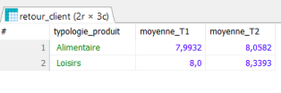
Explication des résultats
● Interprétation : La requête identifie les produits ayant amélioré leur perception client entre les deux trimestres, ce qui peut refléter des actions réussies. La catégorie loisirs ayant particulièrement progressé, dénotant peut être une nouvelle stratégie efficace ou un personnel compétent.

14. Calcul du Net Promoter Score (NPS)
But
Calculer le NPS global de l’entreprise pour évaluer la satisfaction client et leur fidélité.
Méthodologie
● Catégoriser les clients en "Promoteurs", "Passifs" et "Détracteurs" selon leur note.
● Calculer le pourcentage de Promoteurs et de Détracteurs.
● Soustraire le pourcentage de Détracteurs au pourcentage de Promoteurs. Requête SQL
SELECT
SUM(CASE WHEN note BETWEEN 9 AND 10 THEN 1 ELSE 0 END) AS promoteurs,
SUM(CASE WHEN note BETWEEN 0 AND 6 THEN 1 ELSE 0 END) AS detracteurs,
COUNT(*) AS total_reponses,
ROUND(
(SUM(CASE WHEN note BETWEEN 9 AND 10 THEN 1 ELSE 0 END) -
SUM(CASE WHEN note BETWEEN 0 AND 6 THEN 1 ELSE 0 END)) * 100.0 / COUNT(*),
2
) AS nps
FROM retour_client;

Capture d’écran
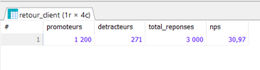Explication des résultats
● Interprétation : Un NPS positif indique que l’entreprise a plus de Promoteurs que de Détracteurs, ce qui est un signe de fidélité.
● Impact métier : Améliorer ce score passe par l’analyse des retours des Détracteurs pour corriger les points de friction ou bien même des Neutres.
15. NPS par source
But
Calculer le Net Promoter Score (NPS) pour chaque source de retour client afin d'identifier les canaux les plus performants.
Méthodologie
● Catégoriser les clients en Promoteurs, Passifs et Détracteurs pour chaque libelle_source.
● Calculer les totaux pour chaque catégorie par source.
● Utiliser ces données pour calculer le NPS.
Requête SQL
SELECT
libelle_source,
SUM(IF(note BETWEEN 9 AND 10, 1, 0)) AS promoteurs,
SUM(IF(note BETWEEN 7 AND 8, 1, 0)) AS passifs,
SUM(IF(note BETWEEN 0 AND 6, 1, 0)) AS detracteurs,
COUNT(*) AS total_reponses,
ROUND(
(SUM(IF(note BETWEEN 9 AND 10, 1, 0)) - SUM(IF(note BETWEEN 0 AND 6, 1, 0))) * 100.0 / COUNT(*),
2
) AS nps
FROM retour_client
GROUP BY libelle_source;

Capture d’écran
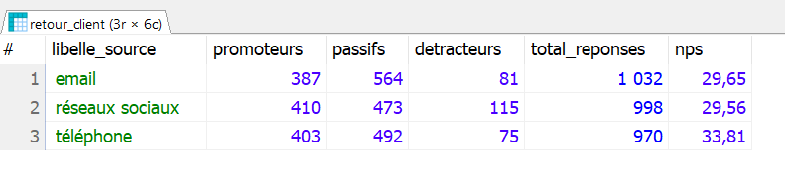
Explication des résultats
● Interprétation : Le NPS par téléphone est plus élevé, ce qui indique que les personnes prêtes à répondre au téléphone sont plus engagées et auront plus tendance à parler positivement de l’entreprise, il faut donc peut être privilégier ce médium lors d’opérations de communications ou marketing.
16. Quel est le nombre de retour clients par source ?
But
Identifier la répartition des retours clients par source afin de mieux comprendre les dynamiques des différents canaux.
Méthodologie
● Compter le nombre total de retours pour chaque libelle_source. Requête SQL
SELECT
libelle_source,
COUNT(*) AS nombre_retours
FROM retour_client
GROUP BY libelle_source;

Capture d’écran
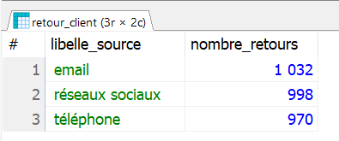
Explication des résultats
● Interprétation : Bien que les scores soient assez similaires, les canaux ayant un grand nombre de retours comme les email pourraient être analysés pour optimiser leur performance. Il faudra cependant pondérer cela en considérant la facilité d’utilisation et le ratio coût/efficacité de chacun des canaux.
17. Quels sont les 5 magasins avec le plus de feedbacks ?
But
Identifier les cinq magasins ayant le plus de retours clients pour analyser leur activité et leur gestion client.
Méthodologie
● Joindre les tables retour_client et ref_magasin.
● Compter les feedbacks par magasin et les classer par ordre décroissant. ● Limiter les résultats à 5.
Requête SQL
SELECT
ref_magasin,
COUNT(*) AS nombre_feedbacks
FROM retour_client
GROUP BY ref_magasin
ORDER BY nombre_feedbacks DESC
LIMIT 5;

Capture d’écran
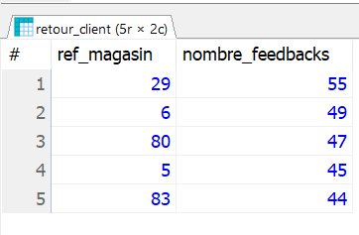

Explication des résultats
● Interprétation : Ces magasins peuvent indiquer une forte fréquentation ou des problèmes récurrents. Il faudrait croiser cette information avec la note moyenne du magasin et le pourcentage de recommandations clients afin de savoir quelle hypothèse est la bonne.
18. Taux de retour négatif des produits “high-tech” pendant le black friday vs un mois sans promotion.
But
Comparer le taux de retours négatifs des produits "high-tech" pendant le Black Friday et un mois hors promotion pour évaluer l’impact des promotions.
Méthodologie
● Filtrer les retours pour deux périodes : Black Friday et une période hors promotion.
● Comparer le pourcentage de retours négatifs (note ≤ 6) pour chaque période. Requête SQL
SELECT
p.typologie_produit,
ROUND(SUM(CASE WHEN rc.date_achat BETWEEN '2021-11-22' AND '2021-11-28' AND rc.note <= 6 THEN 1 ELSE 0 END) * 100.0 /

NULLIF(SUM(CASE WHEN rc.date_achat BETWEEN '2021-11-22' AND '2021-11-28' THEN 1 ELSE 0 END), 0), 2) AS taux_negatifs_black_friday,
ROUND(SUM(CASE WHEN rc.date_achat BETWEEN '2021-03-01' AND '2021-03-07' AND rc.note <= 6 THEN 1 ELSE 0 END) * 100.0 /
NULLIF(SUM(CASE WHEN rc.date_achat BETWEEN '2021-03-01' AND '2021-03-07' THEN 1 ELSE 0 END), 0), 2) AS taux_negatifs_hors_promo
FROM retour_client rc
JOIN produit p ON rc.cle_produit = p.cle_produit
WHERE p.typologie_produit = 'High-Tech';

Capture d’écran
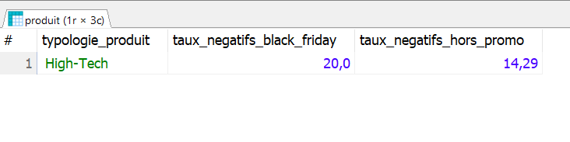
Explication des résultats
● Interprétation : Il y a une différence significatifs entre le nombre de retours négatifs pendant le black friday comparé à un mois normal sans promotions. Ce qui indique une insatisfaction client dont il faudra élucider l’original :
mauvaise qualité des produits ? Achats fait de manière impulsifs suivis de regrets ?
19. Causes récurrentes d’insatisfaction et origines
But
Identifier les causes principales des retours négatifs pour orienter les efforts d’amélioration.
Méthodologie
● Filtrer les retours avec une note ≤ 6.
● Compter les retours par libelle_categorie et calculer leur pourcentage. Requête SQL
SELECT
libelle_categorie,
COUNT(*) AS nombre_retours_negatifs,
ROUND(COUNT(*) * 100.0 / (SELECT COUNT(*) FROM retour_client WHERE note <= 6), 2) AS pourcentage_retours_negatifs
FROM retour_client
WHERE note <= 6

GROUP BY libelle_categorie
ORDER BY nombre_retours_negatifs DESC;

Capture d’écran
Explication des résultats
● Interprétation : Il semblerait que le drive et la livraison pourraient être améliorés afin d’augmenter la satisfaction client.
Conclusion
Les requêtes SQL présentées dans ce document permettent d’analyser différentes dimensions des retours clients et du Net Promoter Score (NPS) tout en respectant les exigences du RGPD.

